gồm 13 trang | ĐỀ THI CHỌN ĐỘI TUYỂN OLYMPIC NĂM 2012  Môn: SINH HỌC  (ĐỀ TRẮC NGHIỆM)  Thời gian: 60 phút  Ngày thi thứ hai: 17/04/2012

Lưu ý: Thí sinh làm bài vào phiếu trả lời in theo mẫu được phát cùng với đề thi và phải đọc kỹ cách hướng dẫn trả lời ghi trong đề thi. Thí sinh phải điền đủ các thông số đã ghi trên phần đầu của phiếu trả lời trắc nghiệm (họ, tên …). Đối với các câu hỏi có nhiều lựa chọn (A,B,C,D,E), thí sinh chỉ chọn một lựa chọn đúng nhất và điền chữ cái thích hợp vào phiếu trả lời trắc nghiệm. Đối với câu hỏi điền khuyết, thí sinh điền vào chỗ trống đã được mã hoá bằng các số (1, 2, 3, 4 ) theo cách được hướng dẫn vào phiếu trả lời trắc nghiệm. Những câu hỏi dạng khác (nếu có) cũng được hướng dẫn cách làm trong đề thi.

Câu 1. (0,25 điểm)
Nhận xét nào dưới đây về chaperonin là đúng?
- Mỗi protein cần có một chaperonin.
- Một chaperonin có thể dùng chung cho nhiều loại protein.
- Chaperonin là loại khuôn để gập xoắn protein tạo nên cấu trúc bậc 3 đặc trưng.
- Chaperonin chỉ có ở tế bào nhân thực.

Câu 2. (0,25 điểm)
Sự phiên mã gen X được điều khiển bởi yếu tố phiên mã A. Gen X chỉ biểu hiện khi A được phosphoryl hóa. Các số liệu biểu diễn mức độ phổ biến của yếu tố A và mức độ hoạt động của một enzym kinase và một enzym phosphatase đặc trưng với yếu tố A được nêu ở bảng dưới đây:
Mô | Yếu tố A | Hoạt tính kinase | Hoạt tính phosphatase
Cơ | + | - | -
Tim | + | + | -
Não | + | - | +
Ghi chú: (+) có biểu hiện, (-) không biểu hiện

Từ số liệu trên có thể nhận định: gen X sẽ biểu hiện ở
A. mô cơ. D. mô não và mô tim.
B. mô tim. E. mô cơ, mô tim và mô não.
C. mô não.

Câu 3. (0,25 điểm)
Nếu đánh dấu trung bì bằng một thuốc nhuộm không độc, thì phần mô nào sau đây ở cơ thể trưởng thành được đánh dấu?
- Các tế bào thần kinh
- Các tế bào biểu mô ruột
- Các tế bào cơ xương
  - Chỉ I
  - Chỉ II
  - Chỉ III
  - Chỉ I và II
  - Chỉ II và III

Câu 4. (0,25 điểm)
Các gen abcde liên kết với nhau trên nhiễm sắc thể của E. coli. Có ba đột biến mất đoạn nucleotide xảy ra trên nhiễm sắc thể dẫn đến sự mất đi một số gen như sau:
Đột biến 1 làm mất các gen bde
Đột biến 2 làm mất các gen ac
Đột biến 3 làm mất các gen abd
Dựa vào các dữ liệu trên, có thể dự đoán trình tự các gen trên nhiếm sắc thể là
- abcde.
- acbed.
- bdeac.
- cadbe.
- eacdb.

Câu 5. (0,25 điểm)
Sự kiện nào sau đây xảy ra là kết quả của việc epinephrine đính kết vào thụ thể trên màng tế bào?
- Tăng cường chuyển hóa AMP thành cAMP.
- Tích lũy glycogen.
- Phosphoryl hóa các enzym phosphokinase và loại nhóm phosphate khỏi enzym glycogen synthase.
- Hoạt hóa enzym phosphodiesterase để kéo dài hiệu quả của cAMP.
- Một chất ức chế enzym phosphatase được hoạt hóa bởi sự phosphoryl hóa.

Câu 6. (0,25 điểm)
Các hạt nhận biết tín hiệu SRP ở động vật có vú KHÔNG có chức năng nào?
- Giúp nhận biết và vận chuyển các chuỗi polypeptide mới tổng hợp tới mạng lưới nội chất trơn.
- Có thể gây tạm dừng dịch mã.
- Liên kết vào các đoạn tín hiệu của protein mới được tổng hợp.
- Thành phần của nó có ARN và một số chuỗi polypeptide.
- Có hoạt tính peptidase.

Câu 7. (0,25 điểm)
Sự sắp xếp lại trình tự ADN KHÔNG liên quan đến quá trình nào sau đây?
- Sự biểu hiện các gen immunoglobulin ở động vật có xương sống.
- Hoạt động của các gen nhảy.
- Thay đổi kiểu giới tính ở nấm men.
- Thay đổi kiểu kháng nguyên ở trùng mũi khoan.
- Sự thay đổi cách cắt intron ở sinh vật nhân thực.

Dành cho các câu 8 - 9.
Nhằm xác định hoạt tính của enzym X, các tế bào được xử lý hoặc với glucagon, hoặc với dibutyryl cAMP, hoặc với glucagon bổ sung H-8 ở các nồng độ có hiệu quả cao nhất. Dibutyryl cAMP là một hợp chất tương tự cAMP và có khả năng khuếch tán qua màng tế bào dễ hơn cAMP. H-8 là một chất ức chế chọn lọc enzym kinase A. Kết quả phân tích hoạt tính enzym như sau:
Hợp chất được bổ sung Hoạt tính enzym Nồng độ enzym
(đơn vị) (μg/L)
Không bổ sung chất nào 10 10
Glucagon 100 12
Dibutyryl cAMP 100 9
Glucagon + H-8 18 11

Câu 8. (0,25 điểm)
Từ kết quả trên có thể nhận định glucagon có tác dụng
- thúc đẩy sự vận chuyển enzym X tới lyzoxôm.
- làm tăng hiệu quả xúc tác của enzym X .
- ức chế sự biến tính của enzym X.
- thúc đẩy sự phiên mã gen mã hóa enzym X.
- thúc đẩy sự sản xuất cơ chất của enzym X trong tế bào.
Câu 9. (0,25 điểm)
Từ kết quả trên, cũng có thể suy luận rằng hoạt tính của enzym X được điều hòa bởi
- mối tương tác dị hình giữa một protein trung gian và H-8.
- hoạt động phân giải protein bởi một protein trung gian.
- sự khử phosphoryl hóa (được xúc tác bởi protein kinase A).
- sự khử phosphoryl hóa (được xúc tác bởi protein phosphatase 1A).
- một quá trình truyền tín hiệu phụ thuộc vào cAMP.

Dành cho các câu 10 – 12.
Người ta sử dụng một hệ thống in vitro để nghiên cứu quá trình sao chép ADN hệ gen của một virut dạng sợi kép, vòng kín. Vị trí giới hạn của enzym MboI trên phân tử ADN hệ gen này được vẽ trên Hình 1. Phản ứng sao chép ADN gồm ADN virut làm khuôn, dịch chiết của tế bào bị lây nhiễm làm nguồn cung cấp enzym, các dNTP (dGTP, dCTP, dTTP, dATP) và ATP) - tất cả đều được đánh dấu bằng ³²P. Sản phẩm phản ứng sau đó được cắt bằng enzym MboI, rồi điện di trên gel agarose và hiện hình bằng phương pháp phóng xạ tự chụp, thu được kiểu hình điện di ở làn 1 trên Hình 2. Một phản ứng tương tự được thực hiện, nhưng hỗn hợp phản ứng được bổ sung chất ddGTP (2’,3’-dideoxyGTP) không đánh dấu phóng xạ với nồng độ tăng dần, thu được kiểu hình điện di ở các làn 2 – 4 trên Hình 2. (Ghi chú: ở đây, chỉ vẽ các phân đoạn ADN có kích thước đầy đủ).

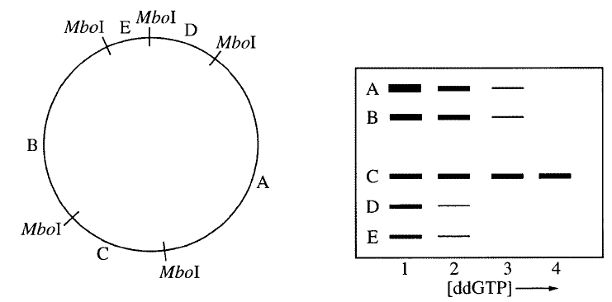
Hình 1
Hình 2

Câu 10. (0,25 điểm)
Hoạt tính đặc hiệu của các phân đoạn ADN trên Hình 2 được xác định bởi mức phân rã phóng xạ của ³²P tính cho 1 μg ADN trong 1 phút. Câu nào sau đây là phù hợp nhất để mô tả hoạt tính đặc hiệu của các phân đoạn ADN trên làn 1?

- Phân đoạn A có hoạt tính đặc hiệu cao nhất, sau đó là B, C, D và E.
- Phân đoạn E có hoạt tính đặc hiệu cao nhất, sau đó là D, C, B và A.
- Hoạt tính đặc hiệu phụ thuộc vào thứ tự các phân đoạn ADN được sao chép.
- Tất cả các phân đoạn đều có hoạt tính đặc hiệu như nhau.
- Hoạt tính đặc hiệu khác nhau trong các lần thí nghiệm khác nhau.
Câu 11. (0,25 điểm)
Từ kết quả trên hình 2, cho biết điểm khởi đầu sao chép thuộc phân đoạn nào?
A. A B. B
C. C D. D
E. E
Câu 12. (0,25 điểm)
Kết quả trên hình 2 cũng cho thấy cơ chế sao chép phân tử ADN này
- diễn ra theo một chiều.
- diễn ra theo hai chiều.
- diễn ra theo kiểu vòng lăn.
- theo cơ chế bảo toàn.
- theo cơ chế bán bảo toàn.
Dành cho các câu 13- 15
Trong một nghiên cứu tạo thư viện ADN plasmid mang các đoạn cài dài 10 – 15 kb từ hệ gen của một vi khuẩn được cắt thành các phân đoạn bởi enzym giới hạn EcoRI, và cài vào vectơ plasmid tại vị trí giới hạn EcoRI. Trong nghiên cứu này, người ta phải xác định được các plasmid mang gen purB. Để thực hiện được việc đó, người ta lấy 5 plasmid khác nhau của thư viện đem cắt bằng enzym EcoRI, rồi điện di (Hình a). Trong thí nghiệm thứ hai, cũng 5 plasmid đó được phân tích bằng PCR nhờ dùng mồi có trình tự nằm trong gen purB, sau đó sản phẩm PCR cũng được điện di trên gel agarose (Hình b). Cả hai gel sau đó đều được nhuộm bằng EtBr và quan sát.
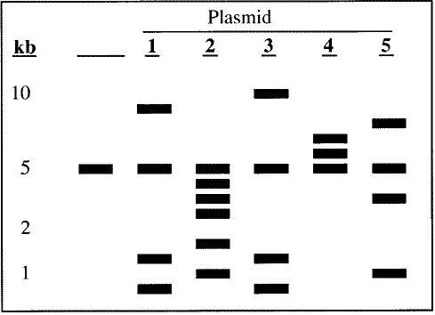
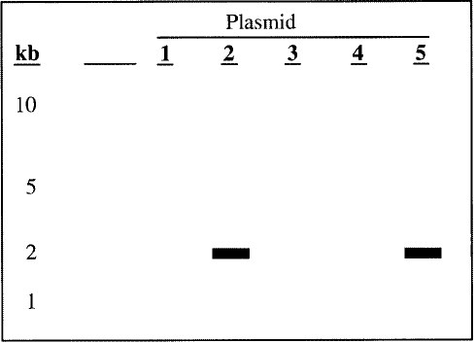
Hình a. Điện di sản phẩm cắt bằng enzym giới hạn
Hình b. Điện di sản phẩm PCR
Véctơ
Véctơ

Câu 13. (0,25 điểm)
Đoạn cài trong các cặp plasmid nào có thể nằm gối lên nhau?
- Chỉ 3 với 4
- Chỉ 3 với 5
- Chỉ 1 với 2 và 3 với 4
- Chỉ 1 với 3 và 2 với 5
- Tất cả các đoạn cài đều có thể nằm gối lên nhau.

Câu 14. (0,25 điểm)
Phương pháp nào sau đây KHÔNG thay thế được PCR trong việc giúp xác định dòng vi khuẩn nào mang plasmid chứa đoạn cài gồm gen purB?
- Giải mã trình tự đoạn cài.
- Dùng mẫu dò đặc trưng gen purB rồi tiến hành lai Southern.
- Dùng mẫu dò xác định sự có mặt của bản phiên mã ARN của gen purB trong lai Northern.
- Lập bản đồ plasmid bằng việc sử dụng nhiều enzym cắt giới hạn khác nhau.
- Sử dụng phương pháp chọn lọc khuẩn lạc “xanh – trắng”.

Câu 15. (0,25 điểm)
Phần trình tự của gen purB bổ sung với đoạn mồi PCR có ở plasmid nào?
- Chỉ có ở 2
- Chỉ có ở 5
- Chỉ có ở 2 và 5
- Chỉ có ở 1, 3 và 4
- Có ở tất cả các plasmid 1, 2, 3, 4 và 5

Câu 16. (0,25 điểm)
Các G protein KHÔNG có chức năng nào sau đây?
- Khả năng liên kết hoặc với GDP hoặc với GTP.
- Có hoạt tính ATPase .
- Hoạt động như một công tắc “bật – tắt”.
- Giúp khuếch đại tín hiệu của các hoocmôn.
- Phosphoryl hóa protein.

Câu 17. (0,25 điểm)
Trong một bệnh gọi là bệnh tế bào I, các enzym hydrolase vốn bình thường chỉ được tích lũy trong lysoxome lại xuất hiện trong máu. Nhiều khả năng nguyên nhân gây bệnh này là
- thiếu sự phosphoryl hóa các enzym của lysoxom.
- bơm proton trên màng lysoxom không hoạt động.
- một đột biến liên quan đến gen clathrin.
- sự thiếu ổn định của mạng lưới nội chất hình thành nên các hạt lysoxom.
- thiếu axit sialic trên glycolipid trong phức hệ Golgi.

Câu 18. (0,25 điểm)
Nguyên nhân chính nào dưới đây giúp giải thích hiện tượng một gen sinh vật nhân thực điển hình có thể đáp ứng với một nhóm các tín hiệu điều hòa đa dạng hơn nhiều so với một gen nhân sơ điển hình?
- Tế bào nhân thực có 3 loại ARN polymerase
- Các enzym ARN polymerase ở nhân thực cần các yếu tố phiên mã chung.
- Gen có nhiều trình tự tăng cường nằm xa promoter.
- Gen nhân thực được đóng gói chặt trong nhiễm sắc thể.
- Vùng mã hóa protein của các gen sinh vật nhân thực dài hơn nhiều so với các gen của sinh vật nhân sơ.
Câu 19. (0,25 điểm)
Nguyên nhân sâu xa dẫn đến sự khác biệt về trình tự nucleotit ngắn trong hệ gen giữa hai cá thể người có thể là:
- Do sự trao đổi chéo hay xảy ra trong quá trình tiến hoá.
- Do có sự in vết hệ gen.
- Do ADN polymerase hoạt động không hiệu quả bằng enzym của các loài khác.
- Do ADN của người có nhiều điểm nóng dễ xảy ra đột biến điểm.
- Không có nguyên nhân nào nêu trên là đúng.

Dành cho các câu 20 -23.
Các nhà nghiên cứu tìm hiểu cơ chế điều hòa của một gen đáp ứng với tín hiệu hoocmôn có một đoạn trình tự dài khoảng 750bp phía trước điểm bắt đầu phiên mã (+1). Họ chứng minh rằng, nếu những trình tự này được gắn vào phía trước gen mã hóa enzym chloramphenicol acetyltransferase (CAT) có nguồn gốc vi khuẩn rồi biến nạp vào tế bào động vật có vú, thì hoạt tính enzym CAT tăng lên khi được xử lý hoocmôn. Để xác định vai trò của đoạn trình tự ngược dòng trong điều hòa hoạt động gen, người ta tạo ra một loạt các đột biến mất đoạn có chiều dài đoạn trình tự điều hòa đầu 5’ với kích thước khác nhau. Họ tiến hành tách các đoạn ADN ở đầu 5’ bị cắt ngắn ngược dòng gen CAT như hình dưới đây, rồi biến nạp chúng vào tế bào động vật có vú, sau đó xác định hoạt độ enzym CAT trong trường hợp có xử lý (+) và không xử lý (-) với hoocmôn. Hình sau mô tả và nêu kết quả thí nghiệm:
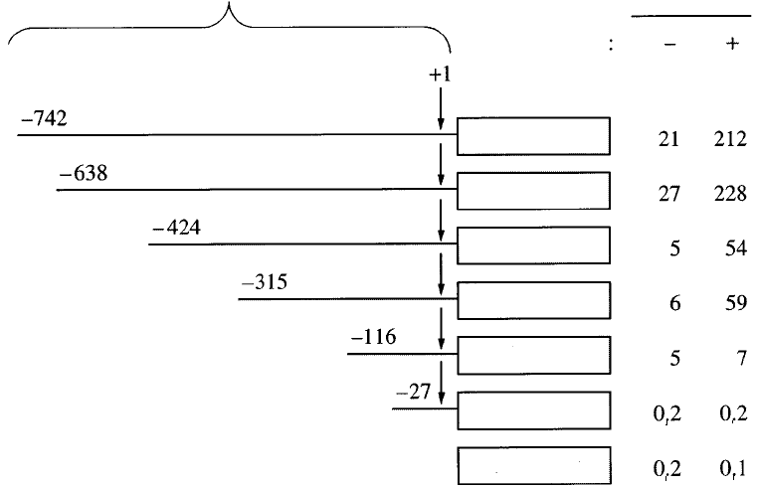
Trình tự điều hòa đầu 5’
Đơn vị hoạt tính CAT
Hoocmôn
Gen CAT
Gen CAT
Gen CAT
Gen CAT
Gen CAT
Gen CAT
Gen CAT

Câu 20. (0,25 điểm)
Nếu trong gen có một trình tự điều hòa đáp ứng tín hiệu hoocmôn, thì trình tự đó nằm trong vùng
A. –742 và –638.
B. – 38 và –424.
C. – 424 và –315.
D. –315 và –116.
E. –116 và –27.

Câu 21. (0,25 điểm)
Hoạt tính CAT tăng tối đa khi có tín hiệu hoocmôn là
A. 4 lần.
B. 10 lần.
C. 40 lần.
D. 100 lần.
E. 1000 lần.

Câu 22. (0,25 điểm)
Số liệu thí nghiệm KHÔNG phù hợp với phát biểu nào sau đây ?
A. Gen CAT của vi khuẩn cần trình tự điều hòa của sinh vật nhân thực mới biểu hiện hiệu quả trong tế bào động vật có vú.
B. Việc có và không có trình tự điều hòa làm chênh lệch mức độ biểu hiện của gen 1000 lần.
C. Các trình tự điều hòa không phụ thuộc vào hoocmôn có thể nằm xuôi dòng so với vị trí –315.
D. Các trình tự điều hòa không phụ thuộc vào hoocmôn có thể nằm ngược dòng so với vị trí –315.
E. Các trình tự điều hòa có thể không nằm ngược dòng ở vị trí –742.

Câu 23. (0,25 điểm)
Nếu một phân tử ADN tái tổ hợp bắt đầu từ vị trí –742 được tạo ra giống như trên hình, nhưng đoạn trình tự giữa –424 và –315 bị đảo ngược. Trong cấu trúc mới này, hoạt độ của enzym CAT sẽ có mức thay đổi thế nào khi không có và có hoocmôn?
A. 25 đơn vị / 250 đơn vị
B. 25 đơn vị / 25 đơn vị
C. 50 đơn vị / 50 đơn vị
D. 5 đơn vị / 50 đơn vị
E. 5 đơn vị / 5 đơn vị

Câu 24. (0,25 điểm)
Ở vùng sa mạc của Nam Cực, loài giun tròn Eudorylaimus antarticus chuyên ăn thịt, có số lượng ít đi ở vùng đất khô hơn. Tuy nhiên, loài giun tròn Scottlema lindsayae là con mồi của chúng lại không bị tác động bởi đất khô. Giả sử loài ăn thịt bậc 2 cũng có trong vùng sa mạc này và khi đất ấm lên không ảnh hưởng tới chúng. Người ta tiến hành bao phủ lên mặt đất bằng chất dẻo trong suốt trong thời gian một năm để giữ nhiệt của ánh sáng mặt trời và làm nhiệt độ đất tăng lên 5ºC. Hãy dự đoán kết quả nào sau đây là đúng ?
Loài E. antarticus Loài S. lindsayae Loài ăn thịt bậc 2
- giảm giảm giảm
- tăng giảm giảm
- giảm giảm tăng
- giảm tăng giảm

Câu 25. (0,25 điểm)
Quần thể sinh vật đang ở giai đoạn tăng trưởng dương có nghĩa là
- giá trị r > 0.
- tỷ lệ sinh > tỷ lệ chết.
- quần thể sinh vật đang ở giai đoạn trước khi số lượng quần thể đạt K/2.
- quần thể sinh vật đang ở giai đoạn sau khi số lượng quần thể đạt K/2.

Câu 26. (0,25 điểm)
Số lượng cá thể và số lượng loài của quần xã sinh vật sẽ thay đổi như thể nào tính từ chân núi đến đỉnh núi cao?
- Số lượng loài tăng, số lượng cá thể của mỗi loài giảm.
- Số lượng loài giảm, số lượng cá thể của mỗi loài giảm.
- Số lượng loài giảm, số lượng cá thể mỗi loài tăng.
- Số lượng loài tăng, số lượng cá thể của mỗi loài tăng.

Câu 27. (0,25 điểm)
Nguy cơ lớn nhất mà con người gây ra đối với đa dạng sinh học là
- khai thác quá mức một loài nhất định.
- gây ô nhiễm môi trường.
- du nhập loài ngoại lai vào hệ sinh thái.
- phân mảnh, phá huỷ, làm biến đổi nơi ở.
- làm gia tăng nhiệt độ toàn cầu.

Câu 28. (0,25 điểm)
Biện pháp nào dưới đây là đúng về biện pháp gia tăng sinh học ?
- Trồng một số cây có khả năng tăng cường hấp thu chất độc hại vào trong cây để cải tạo môi trường.
- Trồng các loại cây họ đậu để cải tạo đất.
- Bổ sung thêm một số loài cây vào hệ sinh thái cần phục hồi.
- Tăng số lượng loài trong chuỗi thức ăn để gia tăng sinh khối của hệ sinh thái.

Câu 29. (0,25 điểm)
Dưới đây là các định nghĩa về cộng sinh, kí sinh, hỗ sinh và hội sinh:
- Sinh vật thu nhận chất dinh dưỡng từ sinh vật khác mà không giết chết sinh vật chủ.
- Tất cả các loài đều được lợi từ mối quan hệ mật thiết.
- Một loài được lợi từ mối quan hệ, trong khi đó loài kia không bị ảnh hưởng.
- Mối quan hệ sinh thái giữa các sinh vật thuộc hai hoặc nhiều loài khác nhau sống tiếp xúc trực tiếp và gắn bó mật thiết với nhau.
Định nghĩa nào về cộng sinh, kí sinh, hỗ sinh và hội sinh là đúng ?
Cộng sinh Hỗ sinh Hội sinh Kí sinh
A. II IV III I
B. IV I II III
C. III I IV II
D. IV II III I

Câu 30. (0,50 điểm)
Hãy đánh dấu X vào ô trả lời đúng hoặc sai tương ứng trong phiếu trả lời để trả lời các câu mô tả dưới đây về sản lượng sơ cấp.
- Để tính sản lượng sơ cấp của một hecta đồng cỏ cần định kỳ cắt tất cả lá cỏ trong khu vực thí nghiệm và cân trọng lượng.
- Lượng cỏ thu được phải được cộng với lượng cỏ mà động vật ăn cỏ ăn trong thời gian đó.
- Sản lượng sơ cấp của hệ sinh thái dưới nước luôn tăng dần từ vùng cực tới xích đạo.
- Không có câu nào nêu trên là hoàn toàn chính xác.

Câu 31. (0,50 điểm)
Câu nào dưới đây về hệ số di truyền là đúng, câu nào là sai? Hãy đánh dấu X vào ô trả lời đúng hoặc sai tương ứng trong phiếu trả lời.
- Hệ số di truyền càng thấp thì tính trạng càng phụ thuộc vào môi trường.
- Hệ số di truyền của một tính trạng cao hay thấp tuỳ thuộc vào từng quần thể.
- Hệ số di truyền ở thế hệ con lai có thể cao hơn ở thế hệ bố mẹ.
- Hệ số di truyền cao hay thấp tuỳ thuộc vào điều kiện môi trường của quần thể.

Câu 32. (0,50 điểm)
Với các nguyên liệu sau đây:
a- Một gen nguyên vẹn đã được nhân dòng
b- Protein histone
c- ARN polymerase
d- Các loại nucleotit
e- Yếu tố phiên mã X cần cho gen phiên mã
Một sinh viên đã sử dụng tất cả các nguyên liệu trên và đã tạo ra được sản phẩm phiên mã của gen. Sinh viên đã sử dụng các nguyên liệu trên theo trình tự ------ .
Để hoàn thiện câu trên, thí sinh sử dụng các chữ cái a, b, c,d, e để điền đúng trình tự các nguyên liệu vào chỗ trống (------) trong phiếu trả lời trắc nghiệm.

Câu 33. (0,25 điểm)
Một quần thể ruồi quả có 100 cá thể, trong đó có 99 cá thể có kiểu gen AA và 1 cá thể có kiểu gen Aa. Alen A và a đều trung tính (không chịu sự tác động của chọn lọc tự nhiên). Hãy tính xác suất để alen a được cố định trong quần thể và điền kết quả vào phiếu trả lời trắc nghiệm.

Câu 34. (0,25 điểm)
Gọi p là tần số alen trội A, q là tần số alen lặn a. p và q có giá trị như thế nào thì tần số kiểu gen dị hợp tử trong quần thể sẽ bằng một nửa tần số kiểu gen đồng hợp lặn? (điền kết quả trả lời vào phiếu trả lời trắc nghiệm).

Câu 35. (0,25 điểm)
Lai hai dòng cừu thuần chủng được đời con F₁ và phương sai về trọng lượng ở thời điểm 3 tháng tuổi tính được là 3,2. Tiếp đến người ta cho các con cừu F₁ giao phối ngẫu nhiên với nhau thu được F₂ và phương sai về trọng lượng của cừu F₂ ở thời điểm 3 tháng tuổi tính được là 7,3. Hệ số di truyền theo nghĩa rộng (H²) về trọng lượng cừu là bao nhiêu? (Điền kết quả trả lời vào phiếu trả lời trắc nghiệm).

Câu 36. (0,5 điểm)
Một đoạn ADN dạng thẳng của phagơ được đánh dấu phóng xạ bằng ³²P ở cả hai đầu và được cắt bằng hai enzyme cắt giới hạn.
- Cắt riêng bằng enzyme EcoRI tạo ra các đoạn kích thước: 2,9; 4,5; 6,2; 7,4 và 8 kb trong đó dấu phóng xạ biểu hiện ở đoạn 6,2 và 8,0.
- Cắt bằng enzyme BamHI tạo ra các đoạn kích thước 6,0; 10,1; 12,9 kb và dấu phóng xạ biểu hiện ở đoạn kích thước 6,0 và 10,1 kb.
- Khi cắt đồng thời bằng 2 loại enzym trên thì cho các đoạn kích thước 1,0; 2,0; 2,9; 3,5; 6,0; 6,2 và 7,4 kb.
Khi các đoạn ADN được điện di và thẩm tách lên màng, người ta tiến hành lai mẫu dò đánh dấu phóng xạ của một gen X của phagơ với các đoạn ADN thì thấy các đoạn 4,5; 10,1 và 12,9 đều được đánh dấu.
- Hãy vẽ bản đồ các điểm cắt của các enzym cắt giới hạn. (vẽ vào phiếu trả lời trắc nghiệm) .
- Gen X nằm chính xác ở vùng …… (điền kết quả vào phiếu trả lời)

HẾT
THI CHỌN ĐỘI TUYỂN OLYMPIC NĂM 2012
Môn thi: Sinh học
Ngày thi thứ hai: 17/4/2012
HƯỚNG DẪN CHẤM TRẮC NGHIỆM
Câu 1 (0,25 điểm)  Trả lời: B  Câu 2 (0,25 điểm)  Trả lời: B  Câu 3 (0,25 điểm)  Trả lời: C  Câu 4 (0,25 điểm)  Trả lời: D  Câu 5 (0,25 điểm)  Trả lời: E  Câu 6 (0,25 điểm)  Trả lời: E  Câu 7 (0,25 điểm)  Trả lời: E  Câu 8 (0,25 điểm)  Trả lời: B | Câu 9 (0,25 điểm)  Trả lời: C  Câu 10 (0,25điểm)  Trả lời: D  Câu 11 (0,25 điểm)  Trả lời: C  Câu 12 (0,25 điểm)  Trả lời: B  Câu 13 (0,25 điểm)  Trả lời: D  Câu 14 (0,25 điểm)  Trả lời: E  Câu 15 (0,25 điểm)  Trả lời: C  Câu 16 (0,25 điểm)  Trả lời: E | Câu 17 (0,25 điểm)  Trả lời: A  Câu 18 (0,25 điểm)  Trả lời: C  Câu 19 (0,25 điểm)  Trả lời: A  Câu 20 (0,25 điểm)  Trả lời: D  Câu 21 (0,25 điểm)  Trả lời: B  Câu 22 (0,25 điểm)  Trả lời: E  Câu 23 (0,25 điểm)  Trả lời: A  Câu 24 (0,25 điểm)  Trả lời: D | Câu 25 (0,25 điểm)  Trả lời: C  Câu 26 (0,25 điểm)  Trả lời: B  Câu 27 (0,25 điểm)  Trả lời: D  Câu 28 (0,25 điểm)  Trả lời: B  Câu 29 (0,25 điểm)  Trả lời: D

Câu hỏi số | Trả lời |  | Ghi chú
Câu 30 (0,5 điểm) | Đúng | Sai | Ghi chú
A |  | Χ | 0,25 điểm nếu đúng 2 ý; 0,50 điểm nếu đúng cả 4 ý
B |  | Χ | 0,25 điểm nếu đúng 2 ý; 0,50 điểm nếu đúng cả 4 ý
C |  | Χ | 0,25 điểm nếu đúng 2 ý; 0,50 điểm nếu đúng cả 4 ý
D | Χ |  | 0,25 điểm nếu đúng 2 ý; 0,50 điểm nếu đúng cả 4 ý
Câu 31 (0,5 điểm)
A |  | Χ | 0,25 điểm nếu đúng 2 ý; 0,50 điểm nếu đúng cả 4 ý
B | Χ |  | 0,25 điểm nếu đúng 2 ý; 0,50 điểm nếu đúng cả 4 ý
C | Χ |  | 0,25 điểm nếu đúng 2 ý; 0,50 điểm nếu đúng cả 4 ý
D |  | Χ | 0,25 điểm nếu đúng 2 ý; 0,50 điểm nếu đúng cả 4 ý

Câu 32 (0,5 điểm) Viết thứ tự các chữ cái (phải đủ 5 chữ cái) nhưng chỉ được điểm khi chữ cái cuối cùng là b.
Câu 33 (0,25 điểm) Xác xuất là 0,005
Câu 34 (0,25 điểm) p= 0,2; q= 0,8
Câu 35 (0,25 điểm) H²=0,56
Câu 36 (0,5 điểm) Mỗi ý a,b là 0,25 điểm
a) 8,0 7,4 4,5 2,9 6,2 EcoRI
6,0 12,9 10,1 BamHI

b) Vùng 4,5

